Producto Interno Bruto Trimestral, precios constantes
PIB Trimestral · 1T 2026
Boletín de Indicador 295/26 · 22 de mayo de 2026 | INEGI
VARIACIÓN TRIMESTRAL  ▼ -0.6%  Cifras desestacionalizadas · 1T-2026 | VARIACIÓN ANUAL  ▲ +0.4%  Comparación 1T-2026 vs. 1T-2025

Actividades primarias |  | Actividades secundarias |  | Actividades terciarias
Trimestral | Anual | Trimestral | Anual | Trimestral | Anual
▼ -1.7 % | ▲ 0.3 % | ▼ -1.0 % | ▼ -1.1 % | ▼ -0.4 % | ▲ 1.1 %

El dato definitivo confirma la desaceleración que ya anticipaba el PIB oportuno de abril. La caída trimestral fue ligeramente menor a la estimada inicialmente, y la contracción se generalizó entre las tres grandes actividades económicas.
Resumen ejecutivo
- El PIB disminuyó 0.6 % trimestral en el 1T-2026, con cifras desestacionalizadas, y avanzó 0.4 % anual — ritmo menor al 0.5 % de todo 2025.
- La contracción trimestral fue generalizada: primarias -1.7 %, secundarias -1.0 % y terciarias -0.4 %; a tasa anual, el crecimiento se sostuvo por las terciarias mientras las secundarias permanecieron negativas (-1.1 %).
- Las industrias manufactureras acumulan cuatro trimestres consecutivos de contracción anual, con una caída de 2.0 % en el 1T-2026 — la señal más relevante para la agenda de política industrial y nearshoring.

Variación trimestral del PIB, cifras desestacionalizadas, 1T-2021 a 1T-2026
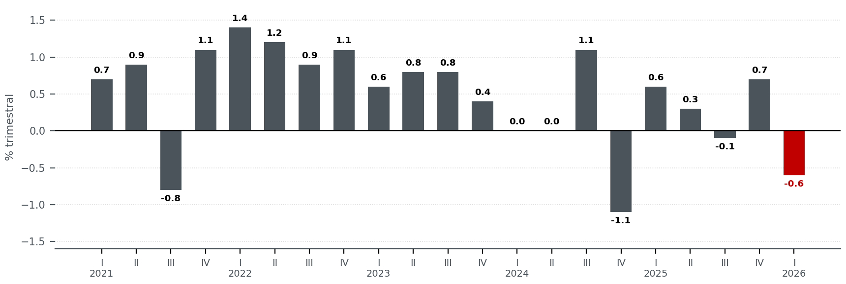
El PIB retrocedió 0.6 % en el 1T-2026, tras crecer 0.7 % en el trimestre previo: es la tercera caída trimestral aislada del periodo 2021-2026, sin encadenar todavía dos retrocesos consecutivos.

Análisis
- La caída trimestral de las tres grandes actividades muestra un enfriamiento amplio, no un ajuste concentrado en un sector; conviene dar seguimiento al 2T-2026 para descartar una contracción técnica.
- La señal más relevante viene de manufacturas, que acumulan cuatro trimestres consecutivos en terreno negativo (-2.0 % en el 1T-2026) — ocurre en paralelo al esfuerzo de atracción de inversión por nearshoring, lo que amerita distinguir entre ciclo de inventarios y pérdida de competitividad.
- Construcción también cayó en términos anuales (-0.7 %), tras el repunte de +4.1 % en el 4T-2025 — señal de una recuperación todavía irregular en la inversión de infraestructura.

Variación anual por sector, cifras originales, 1T-2026
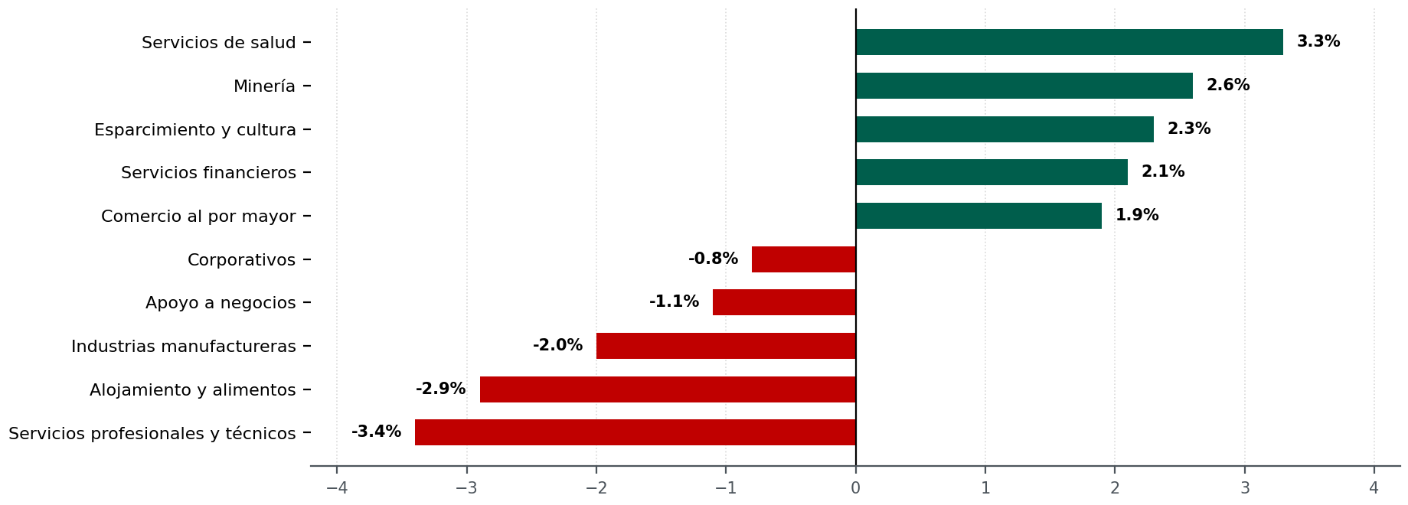
Las mayores alzas se observaron en salud, minería y esparcimiento; entre las caídas destaca manufacturas, por su peso en la producción de bienes y las exportaciones.

Implicaciones
El dato del 1T-2026 confirma una desaceleración amplia, sin configurar aún una recesión técnica: la caída trimestral fue generalizada y el crecimiento anual de 0.4 % depende sobre todo de servicios. Conviene contrastar la debilidad de manufacturas con inversión, IED, pedidos manufactureros y exportaciones, para distinguir un factor temporal de una pérdida estructural de competitividad. El INEGI publicará el siguiente dato del PIBT el 24 de agosto de 2026; hasta entonces, el mensaje debe ser prudente sobre la fortaleza real de la producción de bienes.

Fuente: INEGI. Sistema de Cuentas Nacionales de México (SCNM). Producto Interno Bruto Trimestral (PIBT), Boletín de Indicador 295/26, 22 de mayo de 2026 (cifras preliminares del primer trimestre de 2026).

